NetworkTask#2

1-2. Виконали по инструкції

3.dhcp – service працює ВМ2 і ВМ3 получили ip

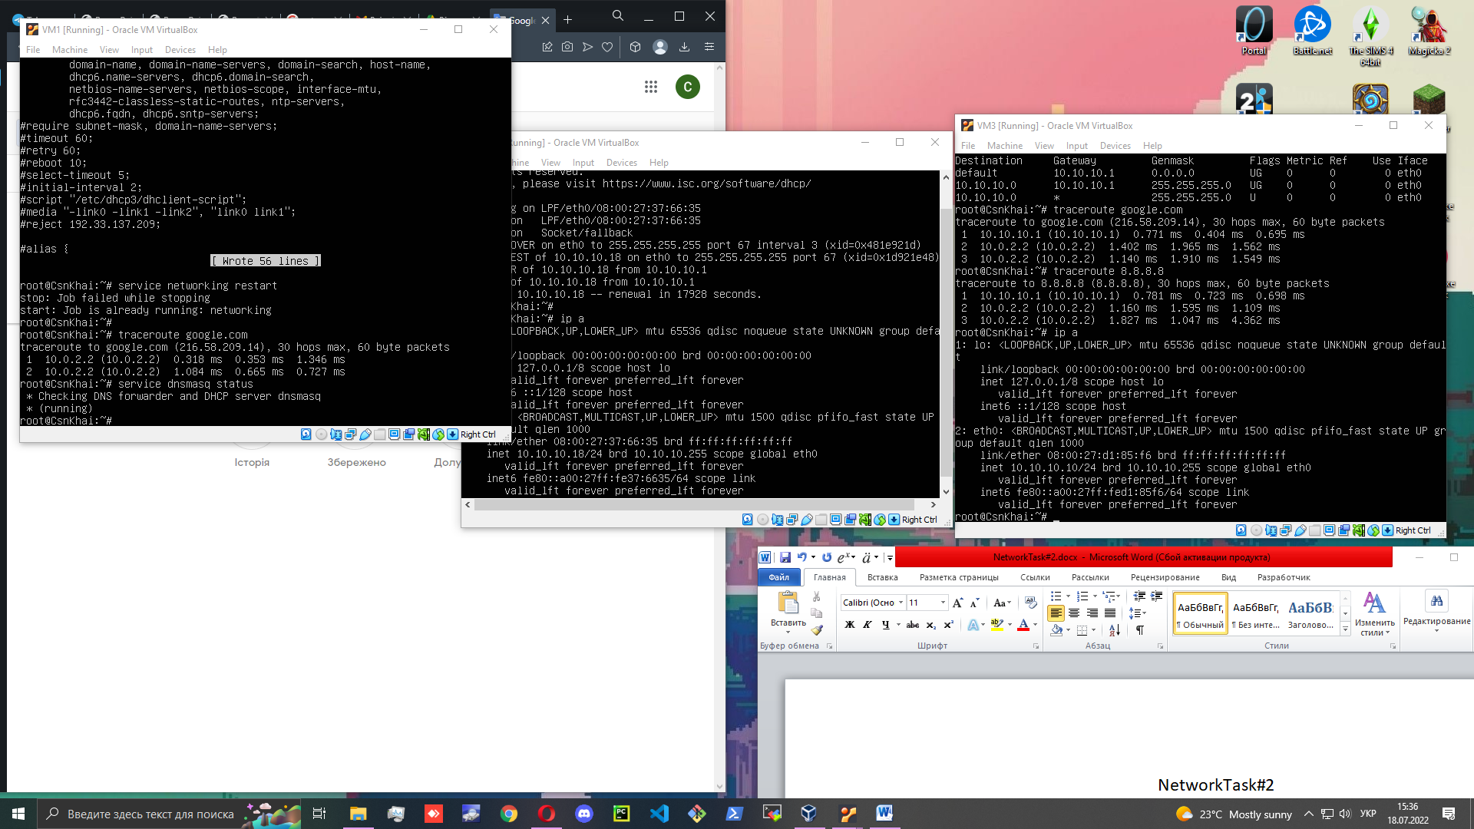

4. використав dnsmasq (видно з попереднього слайду)

5.DNS – працює справно перевриили nslookup 8.8.8.8.

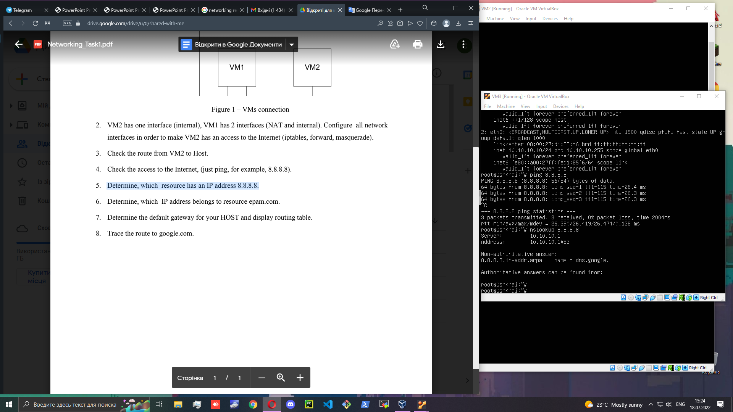

6.